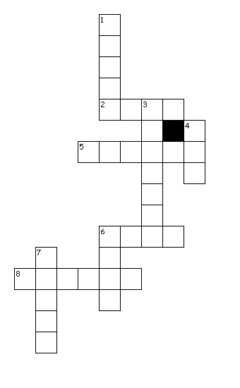
Los Numeros

Across
2. cinco + seis
5. dos + dos
6. cinco x dos
8. siete + ocho

Down
1. ocho - tres
3. siete x dos
4. uno + uno
6. seis x dos
7. tres x tres

